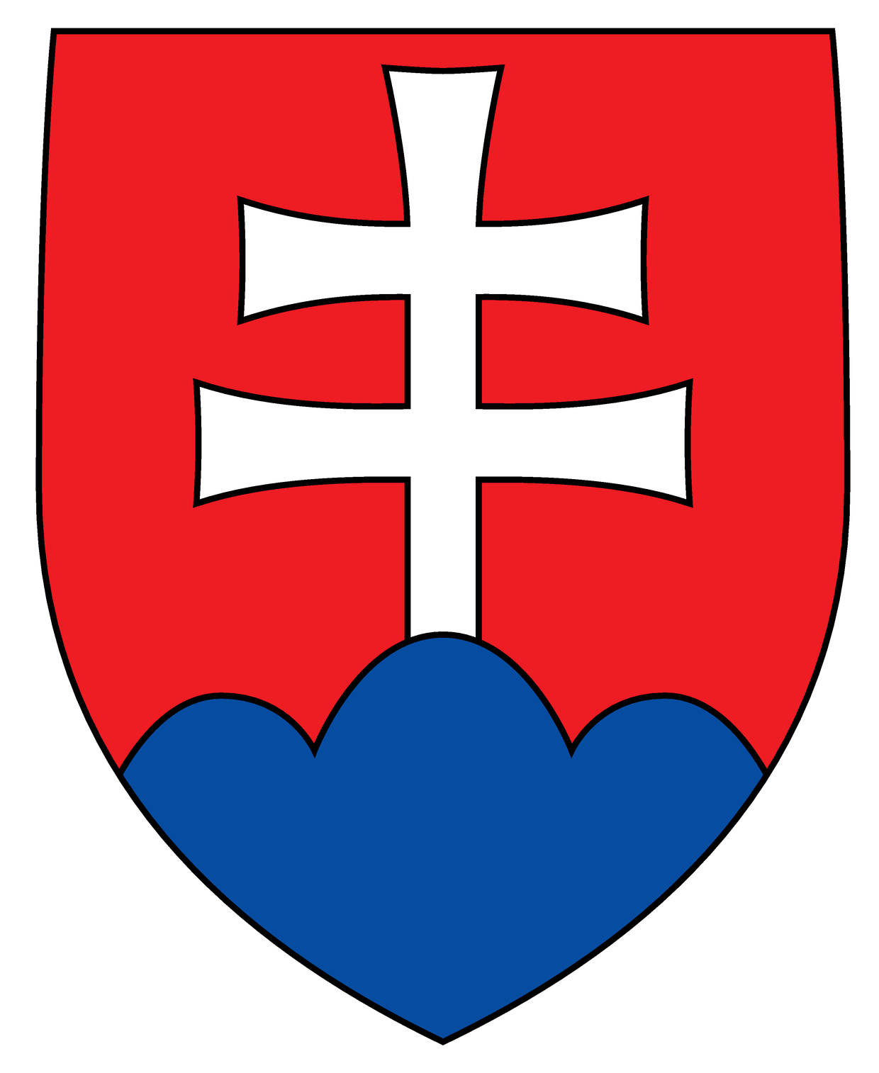
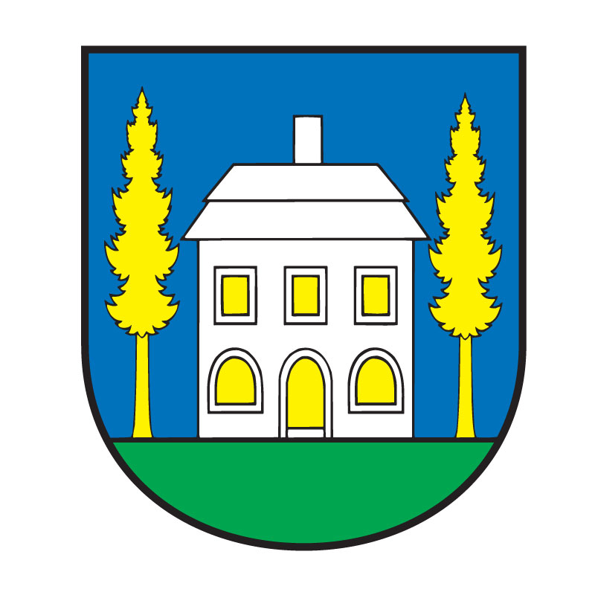

ZáverečnÝ účET
Obce ŠemŠa

za rok 2013

predkladá: Lukáč Jozef, starosta obce Šemša máj 2014

spracovala: Baloghová Katarína

vyvesené: 2.5.2014

zvesené: 26.5.2014
Záverečný účet obce Šemša za rok 2013 obsahuje:

- Rozpočet obce na rok 2013

- Rozbor plnenia príjmov za rok 2013 v celých €

- Rozbor plnenia výdavkov za rok 2013 v celých €

- Tvorba a použitie prostriedkov rezervného.

- Finančné usporiadanie vzťahov voči:
  - štátnemu rozpočtu
  - štátnym fondom
  - ostatným právnickým a fyzickým osobám - podnikateľom

- Bilancia aktív a pasív k 31.12.2013 v celých €

- Prehľad o stave a vývoji dlhu k 31.12.2013

- Informácie o nákladoch a výnosoch

- Výsledok hospodárenia za rok 2013

- Návrh uznesenia Obecného zastupiteľstva v Šemši

Záverečný účet Obce Šemša za rok 2013

1. Rozpočet obce na rok 2013

Základným nástrojom finančného hospodárenia obce bol rozpočet obce na rok 2013.

Obec v roku 2013 zostavila rozpočet podľa ustanovenia § 10 odsek 7) zákona č.583/2004 Z.z. o rozpočtových pravidlách územnej samosprávy a o zmene a doplnení niektorých zákonov v znení neskorších predpisov. Rozpočet obce na rok 2013 bol zostavený ako prebytkový. Bežný rozpočet bol zostavený ako prebytkový a kapitálový rozpočet nebol zostavený.

Hospodárenie obce sa riadilo podľa schváleného rozpočtu na rok 2013.

Rozpočet obce bol schválený obecným zastupiteľstvom dňa 15.12.2012 uznesením č. 57/2012.
Bol zmenený dvakrát:
- prvá zmena schválená dňa 04.10.2013 uznesením č. 62/2013.
- druhá zmena schválená dňa 08..11.2013 uznesením č. 68/2013

Po poslednej zmene bol rozpočet nasledovný :

Upravený rozpočet obce k 31.12.2013

Rozpočet obce v €:

Príjmy celkom | 371 500
Výdavky celkom | 370 783
Prebytok rozpočtu | 717

Príjmové finančné operácie | 0
Výdavkové finančné operácie | 0
Prebytok rozpočtu z fin. operácií | 0

z toho :

Bežné príjmy | 273 800
Bežné výdavky | 240 863
Prebytok bežného rozpočtu | 32 937

Kapitálové príjmy | 97 700
Kapitálové výdavky | 129 920
Schodok kapitálového rozpočtu | - 32 220

2. Rozbor plnenia príjmov za rok 2013 v celých €

Rozpočet na rok 2013 | Skutočnosť k 31.12.2013 | % plnenia
371 500 | 375 833 | 101,16

1) Bežné príjmy - daňové príjmy :

Rozpočet na rok 2013 | Skutočnosť k 31.12.2013 | % plnenia
201 420 | 197 636 | 98,12

a) Výnos dane z príjmov poukázaný územnej samospráve
Z predpokladanej finančnej čiastky vo výške 148 000 € z výnosu dane z príjmov boli k 31.12.2013 poukázané prostriedky zo ŠR vo výške 149 052 €, čo predstavuje plnenie na 100,71%.

b) Daň z nehnuteľností
Z rozpočtovaných 39 540 € bol skutočný príjem k 31.12.2013 vo výške 35 120 €, čo je 88,82 % plnenie. Príjmy dane z pozemkov boli vo výške 30 521 €, dane zo stavieb boli vo výške 4 563 € a dane z bytov vo výške 36 €. Za rozpočtový rok bolo uhradených 35 120 €. K 31.12.2013 obec eviduje pohľadávky na dani z nehnuteľností z roku 2013 vo výške 6.767 €.
c) Daň za psa
Z rozpočtovaných 670 € bol skutočný príjem k 31.12.2013 vo výške 656 €, čo predstavuje 97,95% plnenie.
d) Poplatok za výherné hracie prístroje
Z rozpočtovaných 180 € bol skutočný príjem k 31.12.2013 vo výške 68 €, čo predstavuje 37,78% plnenie.
d) Daň za užívanie verejného priestranstva
Z rozpočtovaných 30 € bol skutočný príjem k 31.12.2013 vo výške 0 €, čo predstavuje 0 % plnenie.
e) Poplatok za komunálny odpad a drobný stavebný odpad
Z rozpočtovaných 13 000 € bol skutočný príjem k 31.12.2013 vo výške 12 739 €, čo predstavuje 97,99% plnenie.

2) Bežné príjmy - nedaňové príjmy :

Rozpočet na rok 2013 | Skutočnosť k 31.12.2013 | % plnenia
31 020 | 34 729 | 111,95%

a) Príjmy z podnikania a z vlastníctva majetku (pol. 210)
Z rozpočtovaných 8 250 € bol skutočný príjem k 31.12.2013 vo výške 8 128 €, čo je 98,52 % plnenie. Ide o príjem z prenajatých budov, priestorov a objektov. Dividendy Východoslovenskej vodárenskej spoločnosti neboli poukázané na účet obce.

b) Administratívne poplatky (pol. 221)
Z rozpočtovaných 4000 € bol skutočný príjem k 31.12.2013 vo výške 5 030 €, čo je 125,76 % plnenie.

c) Pokuty a penále (pol. 222)
Na túto položku boli zúčtované finančné prostriedky vo výške 237,74€, ide o úrok z omeškania pri dani z nehnuteľnosti. Táto položka sa nerozpočtuje.

d) Poplatky a platby z nepriemyselného a náhodného predaja a služieb (pol. 223)
Z rozpočtovaných 17 930 € bol skutočný príjem k 31.12.2013 vo výške 20 509 €, čo je 114,39 % plnenie. Ide o príjem za predaj výrobkov, tovarov a služieb napr. stočné vo výške 12 363 €; cintorínsky poplatok 3470 €, opatrovateľskú službu vo výške 121 €, trhové miesto 385 €, poplatky za školy a školské zariadenia vo výške 1 574 €, za zberné suroviny vo výške 1320 €.

e) Úroky z tuzemských účtov (pol. 240)
Z rozpočtovaných 180 € bol skutočný príjem k 31.12.2013 vo výške 138 €, čo je 76,98 % plnenie. Ide o príjem z úrokov na bežných účtoch.

g) Ostatné príjmy (pol. 292)
Z rozpočtovaných 660 € bol skutočný príjem k 31.12.2013 vo výške 685 €, čo je 103,83 % plnenie. Ide o príjem z náhrad poistného plnenia vo výške 574 € a odvodov z hazardných hier vo výške 111 €.

3) Bežné príjmy – granty a transfery :

Rozpočet na rok 2013 | Skutočnosť k 31.12.2013 | % plnenia
41 360 | 43 999 | 106,38 %

Obec prijala nasledovné granty a transfery :

P.č. | Poskytovateľ | Suma v € | Účel
 | Min. vnútra SR | 33 050 | Dotácia ZŠ
 | Min. vnútra SR | 522 | Dotácia ZŠ –vzdelávacie poukazy
 | Min. vnútra SR | 1019 | Príspevok na vzdelávanie MŠ
 | Min. financii SR | 1732 | Zvýšenie platov v školstve
 | Min.dopravy ,výst. a RR SR | 748 | Dotácia na pren.výkon štát.správy
 | Kraj. úr. pre cest. dopr. poz. kom. | 41 | Dotácia na pren.výkon štát.správy
 | Min. život.prostredia SR | 73 | Dotácia na pren.výkon štát.spravy
 | Obvodný úrad Košice | 265 | Dotácia REGOB
 | Obvodný úrad Košice | 1107 | Voľby
 | ÚPSVaR | 4109 | Podpora zamestn. nezamestnaných
 | Min.dopravy, výstavby RR | 883 | Kritický stav cestnej infraštruktúry
 | DitCom | 300 | Grant na rozvoj kultúry
 | Urbariát Šemša | 150 | Grant na rozvoj kultúry
Spolu |  | 43999

Granty a transfery boli účelovo viazané a boli použité v súlade s ich účelom.

Zostatok bežného transferu na ZŠ z roku 2012 -1.760 €.

4) Kapitálové príjmy :

a) kapitálové transfery
Rozpočet na rok 2013 | Skutočnosť k 31.12.2013 | % plnenia
97 320 | 97 325 | 100,01

- kapitálové transfery (pol. 332):
Platby z PPA:
- 38 700, úhrada dane z pridanej hodnoty (rekonštrukcia budovy OcÚ)
- 16 476, zariadenie detského ihriska ZŠ
- 34 502 viacúčelové ihrisko ZŠ
- 5 175 zariadenie viacúčelového ihriska ZŠ
- 2 471 detské ihrisko pri OcÚ

- Príjem z predaja pozemkov
Rozpočet na rok 2013 | Skutočnosť k 31.12.2013 | % plnenia
380 | 383 | 100,78 %

5) Príjmové finančné operácie :

Obec v roku 2013 neúčtovala o príjmových finančných operáciách.

3. Rozbor plnenia výdavkov za rok 2013 v celých €

Rozpočet na rok 2013 | Skutočnosť k 31.12.2013 | % plnenia
370 783 | 372 142 | 100,36

1) Bežné výdavky :

Rozpočet na rok 2013 | Skutočnosť k 31.12.2013 | % plnenia
240 863 | 233 604 | 96,98

v tom : v celých €
Funkčná klasifikácia | Rozpočet | Skutočnosť | % plnenia
01.1.1.6 Výdavky ver. správy – obce | 122 240 | 123 342 | 100,90
04.5.1 Cestná doprava | 8 383 | 7 873 | 93,91
05.1.0 Nakladanie s odpadmi | 13 000 | 12 786 | 98,36
05.2.0 Nakladanie s odpadovými vodami | 24 030 | 24 497 | 101,94
06.3.0 Zásobovanie vodou | 150 | 144 | 96,00
06.4.0 Verejné osvetlenie | 6 500 | 6 605 | 101,62
08.1.0 Rekreačné a športové služby | 1 500 | 1 500 | 100,00
08.2.0.9 Ostatné kultúrne služby vrátane kultúrnych domov | 2 235 | 1 837 | 82,18
08.3.0 Vysielacie a vydavateľské služby | 100 | 0 | 0,00
09.1.1.1 Predškolská výchova s bežnou starostl. | 25 640 | 25 554 | 99,66
09.1.2.1 Základné vzdelanie s bežnou starostl. | 149 200 | 149 813 | 100,41
09.5.0. 2. Centrá voľného času - ŠK | 5 320 | 5 095 | 95,76
09.6.0.1 Školské stravovanie | 10 785 | 11 391 | 105,61
10.1.2.3 Ďalšie sociálne služby –opatr.služba | 1 700 | 1 706 | 100,32
Spolu | 370 783 | 372 143 | 100,36

a) Mzdy, platy, služobné príjmy a ostatné osobné vyrovnania (pol. 610)
Z rozpočtovaných 103 275 € bolo skutočné čerpanie k 31.12.2013 vo výške 102 997 €, čo je 99,73 % čerpanie. Patria sem mzdové prostriedky starostu a zamestnancov obce (obecný úrad, kontrolór, ČOV, ZŠ, MŠ, ŠKD, ŠJ a opatrovateľská služba).

b) Poistné a príspevok do poisťovní (pol. 620)
Z rozpočtovaných 36 167 € bolo skutočne čerpané k 31.12.2013 vo výške 37 167 €, čo je 102,71 % čerpanie. Sú tu zahrnuté odvody poistného z miezd starostu a zamestnancov obce za zamestnávateľa.

c) Tovary a služby (pol. 630)
Z rozpočtovaných 36 350 € bolo skutočne čerpané k 31.12.2013 vo výške 36 117 €, čo je 99,36 % čerpanie. Ide o prevádzkové výdavky všetkých stredísk OcÚ, ako sú cestovné náhrady, energie, materiál, dopravné, rutinná a štandardná údržba, nájomné za nájom a ostatné tovary a služby.

d) Bežné transfery (pol. 640)
Z rozpočtovaných 2 100 € bolo skutočne čerpané k 31.12.2013 vo výške 2 074 €, čo predstavuje 98,76 % čerpanie. V danej položke sú zahrnuté transfer TJ, na členské príspevky a transfer na nemocenské dávky.

2) Kapitálové výdavky :

Rozpočet na rok 2013 | Skutočnosť k 31.12.2013 | % plnenia
129 920 | 131 538 | 101,25

v tom : v €
Č. pol. | Názov položky | rozpočet | skutočnosť | % plnenia
717001 | Realizácia nových stavieb | 0 | 950 | 0
717002 | Rekonštrukcia a modernizácia | 129 920 | 130 588 | 100,51
Spolu |  | 129 920 | 131 538 | 101,25

V jednotlivých položkách je zahrnuté:
- 717001 – externý manažment „Rekonštrucia viacúčelovej budovy 950 €

717002 - technický dozor „Rekonštrukcia viacúčelovej budovy“- 10.936 €
- montáž a dodávka žľabov na viacúčelovú budovu – 2.282 €
- strecha a zateplenie budovy ZŠ – 74.586 €
- strecha a zateplenie budovy ZŠ - 39.034 €
- technický dozor strecha a zateplenie budovy ZŠ – 660 €
- rekonštrukcia verejných priestranstiev a parkov – 3.089 €

4. Tvorba a použitie prostriedkov rezervného
a sociálneho fondu

Rezervný fond
Obec vytvára rezervný fond podľa ustanovenia § 15 a § 16 zákona č. 583/2004 Z.z. o rozpočtových pravidlách územnej samosprávy a o zmene a doplnení niektorých zákonov v znení neskorších predpisov. Rezervný fond sa vedie sa na samostatnom bankovom účte.

Rezervný fond | Suma v celých €
ZS k 1.1.2013 | 55 595
Prírastky - z prebytku hospodárenia minulých rokov | 32 255
Úbytky – použitie prostriedkov z minulých rokov | 0
KZ k 31.12.2013 | 87 850

Sociálny fond
- Spoločný so sídlom vo Valalikoch

5. Finančné usporiadanie vzťahov voči

  - štátnemu rozpočtu
  - štátnym fondom
  - ostatným právnickým a fyzickým osobám - podnikateľom

V súlade s ustanovením § 16 ods.2 zákona č. 583/2004 o rozpočtových pravidlách územnej samosprávy a o zmene a doplnení niektorých zákonov v znení neskorších predpisov má obec finančne usporiadať svoje hospodárenie vrátane finančných vzťahov k zriadeným alebo založeným právnickým osobám, fyzickým osobám - podnikateľom a právnickým osobám, ktorým poskytli finančné prostriedky svojho rozpočtu, ďalej usporiadať finančné vzťahy k štátnemu rozpočtu, štátnym fondom, rozpočtom iných obcí a k rozpočtom VÚC.

A. Finančné usporiadanie voči štátnemu rozpočtu:

Poskytovateľ  1 | Účelové určenie grantu, transferu  2 | Suma poskyt. prostr.  v r. 2013  3 | Suma použ. prostriedkov v roku 2013  4 | Rozdiel  (stĺ.3  - stĺ.4 )  5
Min. vnútra | normatívne ZŠ | 33 051 | 33 051 | 0
Min. vnútra | nenormatívne ZŠ- VP | 522 | 522 | 0
Min.vnútra | nenormatívne MŠ – 6.ročné | 1019 | 1019 | 0
Min. financií | zvýšenie platov v školstve | 1732 | 1732 | 0
Min.dopravy, výst. a RR | prenesený výkon št.správy | 748 | 748 | 0
Krajský úr. pre CD a PK | prenesený výkon št. správy | 41 | 41 | 0
Min.ŽP | prenesený výkon št.správy | 73 | 73 | 0
Obvodný úrad Košice | register obyvateľov | 265 | 265 | 0
Obvodný úrad Košice | voľby | 1107 | 1107 | 0
ÚPSVAR | podpora zamest.nezamest. | 4109 | 4109 | 0
Min.dopravy | kritický stav infraštruktúry | 883 | 883 | 0

B. Obec neuzatvorila v roku 2013 žiadnu zmluvu so štátnymi fondmi.

C. Obec v roku 2013 poskytla z rozpočtu dotáciu v súlade s VZN č. 2/2007 na rozvoj športu.

Žiadateľ dotácie  Účelové určenie dotácie  1 | Suma poskyt. prostr.  v r. 2013  2 | Suma použ. prostriedkov v roku 2013  3 | Rozdiel  (stĺ.2 - stĺ.3 )  4
Kolkársky klub Šemša - bežné výdavky | 1 500 | 1 500 | 0

Obec v roku 2013 prijala účelovo určený grant od firmy Ditcom Košice vo výške 300 € a 150 € od Urbariátu Šemša na rozvoj kultúry, ktoré boli použité bez zvyšku na „Oslavy dňa obce“ v Šemši.

6. Bilancia aktív a pasív k 31.12.2013 v celých €

Vývoj hodnoty majetku a zdrojov jeho krytia za uplynulé roky vyjadrujú nasledovné tabuľky:
A K T Í V A
Názov |  |  | ZS k 1.1.2013 | KZ k 31.12.2013
Neobežný majetok spolu |  |  | 1 039 026 | 1 108 716
z toho: |  | Dlhodobý nehmotný majetok | 0 | 0
 |  | Dlhodobý hmotný majetok | 892 674 | 962 364
 |  | Dlhodobý finančný majetok | 146 352 | 146 352
Obežný majetok spolu |  |  | 182 713 | 188 403
z toho: | Zásoby |  | 3 888 | 3 998
z toho: | Zúčtovanie medzi subj. ver. správy |  | 0 | 0
z toho: | Dlhodobé pohľadávky |  | 0 | 0
z toho: | Krátkodobé pohľadávky |  | 74 627 | 75 831
z toho: | Finančné účty súčet |  | 104 198 | 108 573
z toho: | Poskytnuté návr. fin. výpomoci dlh. |  | 0 | 0
z toho: | Poskytnuté návr. fin. výpomoci krát. |  | 0 | 0
Časové rozlíšenie |  |  | 287 | 258
SPOLU |  |  | 1 222 026 | 1 297 377
P A S Í V A
Názov |  |  | ZS k 1.1.2013 | KZ k 31.12.2013
Vlastné imanie |  |  | 844 519 | 847 391
z toho: | Fondy súčet |  | 0 | 0
z toho: | Výsledok hospodárenia |  | 844 519 | 847 391
Záväzky |  |  | 18 541 | 24 898
z toho: |  | Rezervy súčet | 2 252 | 7 652
 |  | Zúčtovanie medzi subj. ver. správy | 1760 | 0
 |  | Dlhodobé záväzky | 0 | 0
 |  | Krátkodobé záväzky | 14 529 | 17 246
 |  | Bankové úvery a ostatné prij.výp. | 0 | 0
Časové rozlíšenie |  |  | 358 966 | 425 088
SPOLU |  |  | 1 222 026 | 1 297 377

Prehľad zostatkov bankových účtov obce k 31.12.2013 (v €):
Základný bežný účet obce 3 691,29 €
Základný depozitný účet 16 258,25 €
Fondový účet – FRR 87 849.98 €
Základný bežný účet obce – ŠJ...............................................................774,18 €

7. Prehľad o stave a vývoji dlhu k 31.12.2013
v celých €

Obec k 31.12.2013 eviduje tieto záväzky:

Krátkodobé:
– voči dodávateľom 964 €
– iné záväzky........................................................................ 1 870 €
– voči zamestnancom 7 414 €
– zúčt. s org. soc. a zdrav. poist. 5 687 €
– ostatné priame dane 1 287 €

8. Informácie o nákladoch a výnosoch

8.1.Výnosy - popis a výška významných položiek (v celých €)
Druh výnosov | Popis (č. učtu a názov) | Suma
Tržby za vlastné výkony a tovar | 602 - Tržby z predaja služieb | 26 572
Daňové a colné výnosy a výnosy z poplatkov | 632 - Daňové výnosy samosprávy | 186 643
Daňové a colné výnosy a výnosy z poplatkov | 633 - Výnosy z poplatkov | 17 605
Ostatné výnosy | 642 – Tržby z predaja materiálu | 0
Ostatné pokuty | 645 – Úroky z omeškania | 238
Ostatné výnosy | 648- Ost.výnosy z prevádzkovej činnosti | 10 184
Zúčtovanie rezerv a opravných položiek z prevádzkovej a finančnej činnosti a zúčtovanie časového rozlíšenia | 652 - Zúčtovanie zák.rezerv. z prevádz.čin. | 2 252
Finančné výnosy | 662 - Úroky | 139
Výnosy z transferov a rozpočtových príjmov v obciach, VÚC a v RO a PO zriadených obcou alebo VÚC | 693 - Výnosy samosprávy z bežných transferov zo štátneho rozpočtu a od iných subjektov verejnej správy | 84 063
Spolu |  | 327 696

8.2. Náklady - popis a výška významných položiek (v celých €)
Druh nákladov | Popis (č.účtu a názov) | Suma
Spotrebované nákupy | 501 - Spotreba materiálu | 16 212
Spotrebované nákupy | 502 - Spotreba energie | 38 505
 | 511 – Opravy a udržiavanie | 10 137
Služby | 512 - Cestovné | 1 492
Služby | 513 - Náklady na reprezentáciu | 1 020
Služby | 518 - Ostatné služby | 31 287
Osobné náklady | 521 - Mzdové náklady | 105 667
Osobné náklady | 524 - Zákonné sociálne poistenie | 37 154
Osobné náklady | 527 - Zákonné sociálne náklady | 214
 | 538- Ostatné dane a poplatky | 237
Ostatné náklady na prevádzkovú činnosť | 541 – Zost.cena predaného majetku | 248
Ostatné náklady na prevádzkovú činnosť | 548 - Ostatné náklady na prevádzkovú činnosť | 3 151
Odpisy, rezervy a opravné položky z prevádzkovej a finačnej činnosti a zúčtovanie časového rozlíšenia | 551 - Odpisy dlhodobého nehmotného a hmotného majetku | 61 600
 | 553 - Tvorba ostatných rezerv z prevádzkovej činnosti | 7 653
 | 568 - Ostatné finančné náklady | 1 624
Náklady na transfery a náklady z odvodu príjmov | 585 - Náklady na transfery z rozpočtu obce alebo z rozpočtu vyššieho územného celku ostatným subjektom verejnej správy | 0
 | 587 - Náklady na transfery z rozpočtu obce na ostatné  transfery | 1 500
Spolu |  | 317 701

9. Výsledok rozpočtového hospodárenia za rok 2013

Výsledok rozpočtového hospodárenia je prebytok rozpočtu vo výške 3 691,29 €, zistený podľa ustanovenia § 10 ods. 3 písm. a) a b) zákona č. 583/2004 Z. z. o rozpočtových pravidlách územnej samosprávy a o zmene a doplnení niektorých zákonov v znení neskorších predpisov.

10. Návrh uznesenia Obecného zastupiteľstva v Šemši
Obecné zastupiteľstvo v Šemši
A. berie na vedomie
- Stanovisko hlavného kontrolóra obce Ing. Gabriely Dorovovej k záverečnému účtu Obce Šemša za rok 2013.
- Správu nezávislého audítora Ing. Andrey Zálepovej CA za rok 2013.
B. schvaľuje
- Záverečný účet obce a celoročné hospodárenie bez výhrad.

